**INDICAÇÃO GAB. PROFº. ED.**

**ASSUNTO: Limpeza de bueiro**

**EXMO. SR. PRESIDENTE DA CÂMARA MUNICIPAL DE SUMARÉ,**

Indico ao Exmo. Sr. Prefeito Municipal e ao departamento competente no sentido de providenciar **a limpeza do bueiro,** localizado na **Rua José Borges Gonçalves, 596 - Residencial Santa Joana, Sumaré - SP, CEP: 13181-373**

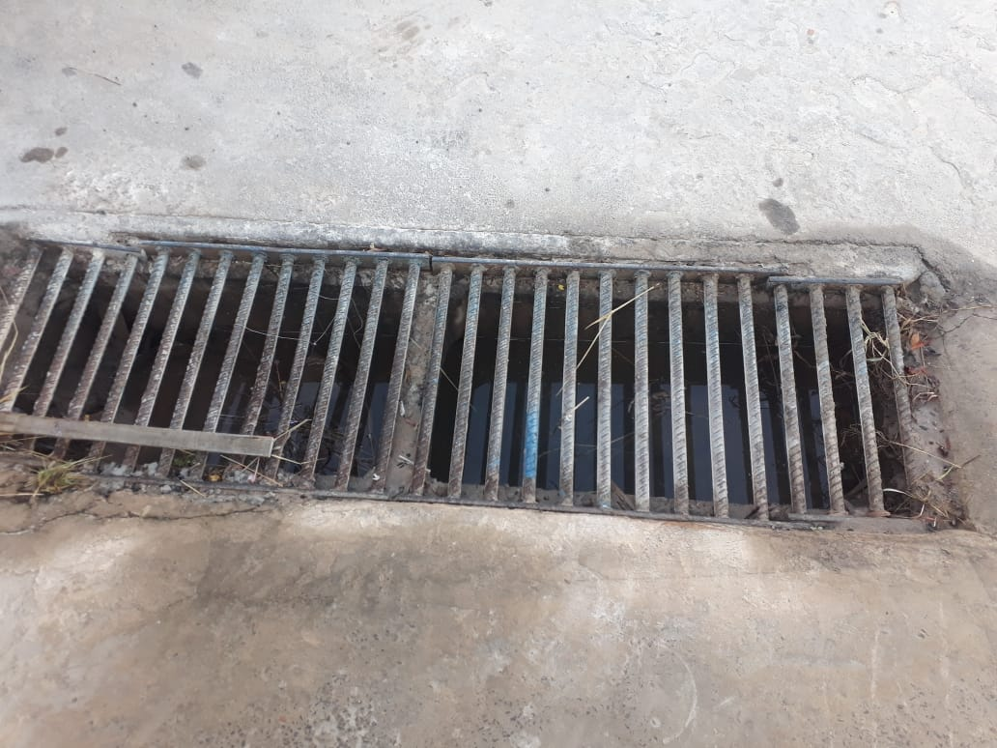

A indicação se faz necessária devido ao fato de que o bueiro dessa localidade está entupido, fato que vem causando o alagamento nas propriedades públicas e particulares próximas ao local. Outrossim, é de se citar o problema de saúde pública, pois, com as enchentes podem ser transmitidas diversas doenças, dentre elas a leptospirose. Diante disso, requer-se uma solução o mais breve possível.

Sala das Sessões, 01 de julho de 2020

